mkfs.xfs -f /dev/sdc6

=> 강제로 포맷형식 xfs로 변경

mkdir /KG/

cd /KG/

mkdir Linux/ Win/ Net/ Lang/ Pub/

vi /etc/fstab

=> 오토마운트 설정

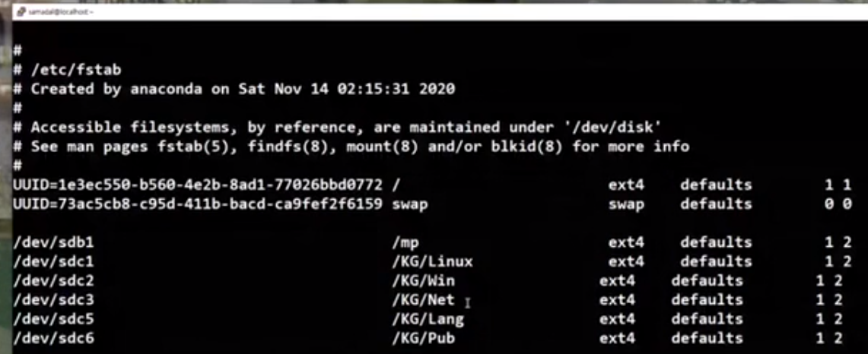pub => xfs로 지정 (ext4 아님)

df -h로 확인

usermod-d /KG/Linux/l1 l1

mv /home/l1 /KG/Linux/

useradd -d /KG/Linux/l2 l2

passwd l2

usermod -md /KG/Win/win1 win1

useradd -d /KG/Win/win2 win2

useradd -d /KG/Net/Ccna ccna

useradd -d /KG

이런식으로 쭉 나머지도